

หน่วยการเรียนรู้ที่ 5 เทคโนโลยีอวกาศ
แผนการจัดการเรียนรู้ที่ 2
เรื่อง ประดิษฐ์กล้องโทรทรรศน์ชนิดหักเหแสงอย่างง่าย : 2
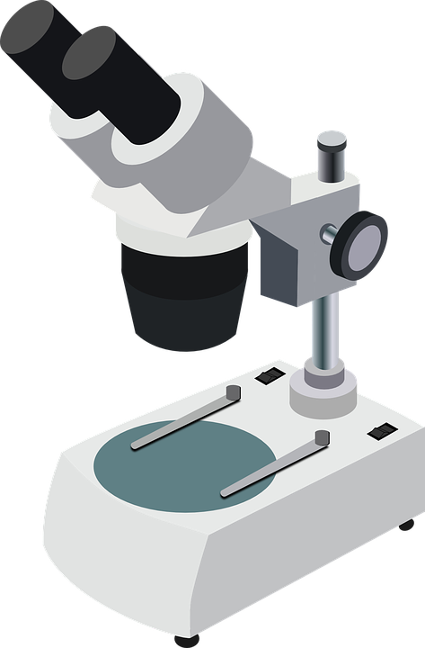

ชั้นประถมศึกษาปีที่ 6 เวลาเรียน 1 ชั่วโมง

มาตรฐานการเรียนรู้และตัวชี้วัด

มาตรฐานการเรียนรู้
มาตรฐาน ว 3.1 เข้าใจองค์ประกอบ ลักษณะ กระบวนการเกิด และวิวัฒนาการของเอกภพ กาแล็กซี
ดาวฤกษ์ และระบบสุริยะ รวมทั้งปฏิสัมพันธ์ภายในระบบสุริยะที่ส่งผลต่อสิ่งมีชีวิต
และการประยุกต์ใช้เทคโนโลยี
ตัวชี้วัด
ว 3.1 ป.6/2 อธิบายพัฒนาการของเทคโนโลยีอวกาศ และยกตัวอย่างการนำเทคโนโลยีอวกาศ
มาใช้ประโยชน์ในชีวิตประจำวัน จากข้อมูลที่รวบรวมได้

จุดประสงค์การเรียนรู้
1. บอกส่วนประกอบและหลักการทำงานของกล้องโทรทรรศน์ได้ (K)
2. ประดิษฐ์สิ่งประดิษฐ์ กล้องโทรทรรศน์ชนิดหักเหแสงอย่างง่าย อย่างรวมพลัง ด้วยความมุ่งมั่น
ตั้งใจ และพอเพียงได้ (P)
3. มีความมุ่งมั่น ตั้งใจ และพอเพียง (A)


สาระการเรียนรู้

เทคโนโลยีอวกาศเริ่มจากความต้องการของมนุษย์ในการสำรวจวัตถุท้องฟ้าโดยใช้ตาเปล่า โดยพัฒนาอุปกรณ์ที่ใช้ในการสังเกตวัตถุบนท้องฟ้าที่ไม่สามารถมองเห็นด้วยตาเปล่า หรือช่วยให้มองเห็นเป็นภาพขนาดใหญ่ที่ชัดเจนขึ้น เรียกว่า กล้องโทรทรรศน์ ส่วนประกอบที่สำคัญของกล้องโทรทรรศน์ชนิดหักเหแสงคือ เลนส์นูนที่มีขนาดไม่เท่ากัน 2 อัน โดยเลนส์ที่มีเส้นผ่านศูนย์กลางน้อยกว่าจะอยู่ใกล้ตา


สมรรถนะสำคัญของผู้เรียน

1. ความสามารถในการสื่อสาร
- การอธิบาย การเขียน การพูดหน้าชั้นเรียน
2. ความสามารถในการคิด
- การสังเกต การคิดวิเคราะห์ การสร้างคำอธิบาย การอภิปราย การสื่อความหมาย
การทำกิจกรรมทดลองโดยใช้กระบวนการทางวิทยาศาสตร์
3. ความสามารถในการแก้ปัญหา
- การแก้ปัญหาขณะปฏิบัติกิจกรรม
4. ความสามารถในการใช้ทักษะชีวิต
- กระบวนการกลุ่ม
5. ความสามารถในการใช้เทคโนโลยี
(-)

คุณลักษณะอันพึงประสงค์

1. ใฝ่เรียนรู้
2. อยู่อย่างพอเพียง
3. มุ่งมั่นในการทำงาน

คำถามสำคัญ

(-)


การจัดกิจกรรมการเรียนรู้

ขั้นปฏิบัติและสรุปความรู้หลังการปฏิบัติ (Applying and Constructing the Knowledge)
• • • • • • • • • • • • • • • • • • • • • • • • • • • • • • • • • • • • • • • • •

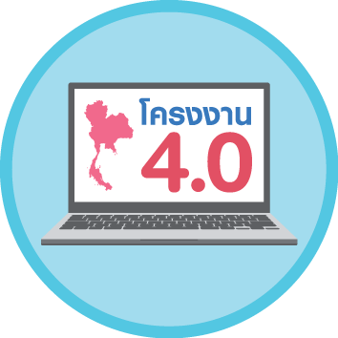
1. นักเรียนเชื่อมโยงความรู้กับหลักปรัชญาของเศรษฐกิจพอเพียง โดยนักเรียนแต่ละกลุ่มร่วมกันอย่างรวมพลังวางแผน ออกแบบ วาดภาพและระบายสี และประดิษฐ์สิ่งประดิษฐ์ กล้องโทรทรรศน์
ชนิดหักเหแสงอย่างง่าย โดยใช้เลนส์นูนที่มีขนาดไม่เท่ากัน 2 อัน และวัสดุอื่น ๆ ที่หาได้ในท้องถิ่น
จัดทำเป็นชิ้นงาน
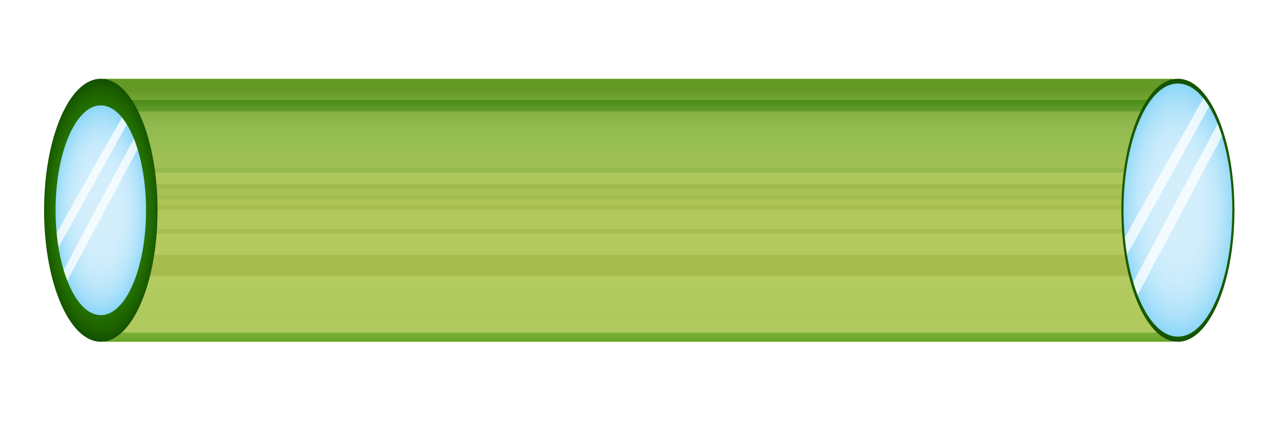
(ตัวอย่างภาพวาดและระบายสี)

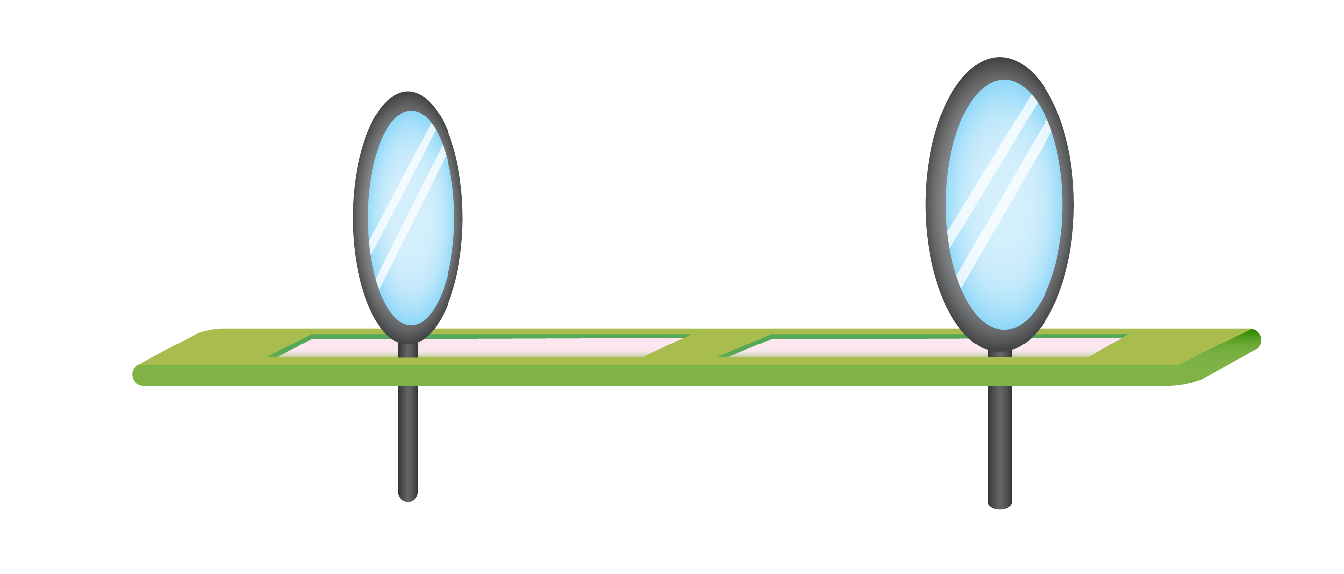
เลนส์ขนาดเล็ก
เลนส์ขนาดใหญ่
เลนส์ขนาดเล็ก
เลนส์ขนาดใหญ่
ไม้ไผ่เจาะรู

ตัวอย่างกล้องโทรทรรศน์ที่ประดิษฐ์โดยนักเรียน

(ให้คะแนนอุปกรณ์ที่นักเรียนสร้างจากความชัดเจนของภาพที่ปรากฏในกล้องโทรทรรศน์ของนักเรียน และให้คะแนนความคิดสร้างสรรค์)
การประดิษฐ์สิ่งประดิษฐ์จากวัสดุเหลือใช้ในท้องถิ่น เป็นการบูรณาการหลักปรัชญา
ของเศรษฐกิจพอเพียง บูรณาการ STEM สร้างเสริมค่านิยมหลัก 12 ประการ
ด้านดำรงตนตามหลักปรัชญาของเศรษฐกิจพอเพียง

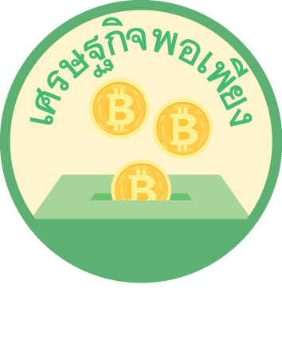

2. นักเรียนร่วมกันสรุปสิ่งที่เข้าใจเป็นความรู้ร่วมกัน ดังนี้
 เทคโนโลยีอวกาศเริ่มจากความต้องการของมนุษย์ในการสำรวจวัตถุท้องฟ้าโดยใช้ตาเปล่า
โดยพัฒนาอุปกรณ์ที่ใช้ในการสังเกตวัตถุบนท้องฟ้าที่ไม่สามารถมองเห็นด้วยตาเปล่า หรือช่วยให้มองเห็นเป็นภาพขนาดใหญ่ที่ชัดเจนขึ้น เรียกว่า กล้องโทรทรรศน์ ส่วนประกอบที่สำคัญของกล้องโทรทรรศน์ชนิดหักเหแสงคือ เลนส์นูนที่มีขนาดไม่เท่ากัน 2 อัน โดยเลนส์ที่มีเส้นผ่านศูนย์กลางน้อยกว่าจะอยู่ใกล้ตา


ขั้นสื่อสารและนำเสนอ (Applying the Communication Skill)
• • • • • • • • • • • • • • • • • • • • • • • • • •

3. ผู้แทนนักเรียนแต่ละกลุ่มนำเสนอสิ่งประดิษฐ์ กล้องโทรทรรศน์ชนิดหักเหแสงอย่างง่าย
โดยวิธีจัดกิจกรรม Team Game Tournament: TGT โดยจัดแยกให้สมาชิกกลุ่มของตนกระจาย
ไปทุกกลุ่มไปรับฟังการนำเสนอ และตอบข้อซักถามของกลุ่มอื่น
4. นักเรียนร่วมกันอภิปรายสรุปเกี่ยวกับวิธีการทำงานให้เห็นการคิดเชิงระบบและวิธีการทำงาน
ที่มีแบบแผน


ขั้นประเมินเพื่อเพิ่มคุณค่าบริการสังคมและจิตสาธารณะ (Self-Regulating)
• • • • • • • • • • • • • • • • • • • • • • • • • • • • • • • • •

5. นักเรียนร่วมกันจัดประกวดแบบจำลองในแบบเดินชมนิทรรศการที่ลานอเนกประสงค์ของโรงเรียน เพื่อเผยแพร่ความรู้ให้เพื่อนนักเรียนในโรงเรียนเดินชม และคัดเลือกผลงานที่ดีเด่นมอบให้ห้องวิทยาศาสตร์ เพื่อใช้เป็นสื่อการเรียนการสอนต่อไป
6. นักเรียนร่วมกันจัดแสดงผลงานของนักเรียนเพื่อเป็นแรงจูงใจให้นักเรียนผลิตผลงานที่ดี
และได้เห็นผลงานที่หลากหลายของเพื่อน เป็นการเปิดความคิดของนักเรียนให้กว้างขึ้น
7. นักเรียนตรวจสอบหรือประเมินขั้นตอนต่าง ๆ ที่เรียนมาในวันนี้มีจุดเด่น จุดบกพร่องอะไรบ้าง
มีความสงสัย ความอยากรู้อยากเห็นในเรื่องใด ให้ระบุ
8. นักเรียนประเมินตนเอง โดยเขียนแสดงความรู้สึกหลังการเรียนและหลังการทำกิจกรรม
ในประเด็นต่อไปนี้
• สิ่งที่นักเรียนได้เรียนรู้ในวันนี้คืออะไร
• นักเรียนมีส่วนร่วมกิจกรรมในกลุ่มมากน้อยเพียงใด
• เพื่อนนักเรียนในกลุ่มมีส่วนร่วมกิจกรรมในกลุ่มมากน้อยเพียงใด
• นักเรียนพึงพอใจกับการเรียนในวันนี้หรือไม่ เพียงใด
• นักเรียนจะนำความรู้ที่ได้นี้ไปใช้ให้เกิดประโยชน์แก่ตนเอง ครอบครัว และสังคมทั่วไป
ได้อย่างไร
จากนั้นแลกเปลี่ยนตรวจสอบขั้นตอนการทำงานทุกขั้นตอนว่าจะเพิ่มคุณค่าไปสู่สังคม
เกิดประโยชน์ต่อสังคมให้มากขึ้นกว่าเดิมในขั้นตอนใดบ้าง สำหรับการทำงานในครั้งต่อไป


สื่อการเรียนรู้/แหล่งการเรียนรู้

1. หนังสือเรียนรายวิชาพื้นฐานวิทยาศาสตร์และเทคโนโลยี ชั้นประถมศึกษาปีที่ 6
ของสถาบันพัฒนาคุณภาพวิชาการ (พว.)
2. แบบฝึกหัดรายวิชาพื้นฐานวิทยาศาสตร์และเทคโนโลยี ชั้นประถมศึกษาปีที่ 6
ของสถาบันพัฒนาคุณภาพวิชาการ (พว.)
3. ชุดกิจกรรมการเรียนรู้พัฒนาการคิดวิเคราะห์รายวิชาพื้นฐานวิทยาศาสตร์และเทคโนโลยี
ชั้นประถมศึกษาปีที่ 6 ของสถาบันพัฒนาคุณภาพวิชาการ (พว.)
4. แหล่งการเรียนรู้ทั้งภายในและภายนอกโรงเรียน

การประเมินการเรียนรู้

1. ประเมินความรู้ เรื่อง ส่วนประกอบและหลักการทำงานของกล้องโทรทรรศน์ (K) ด้วยแบบทดสอบ
2. ประเมินชิ้นงาน สิ่งประดิษฐ์ กล้องโทรทรรศน์ชนิดหักเหแสงอย่างง่าย (P) ด้วยแบบประเมิน
3. ประเมินคุณลักษณะอันพึงประสงค์ ด้านใฝ่เรียนรู้ อยู่อย่างพอเพียง มุ่งมั่นในการทำงาน (A)
ด้วยแบบประเมิน


แบบประเมินตามสภาพจริง (Rubrics)

แบบประเมินชิ้นงาน แบบจำลอง/สิ่งประดิษฐ์ด้วยวัสดุในท้องถิ่นหรือวัสดุเหลือใช้ในบ้าน
รายการการประเมิน | ระดับคุณภาพ
รายการการประเมิน | 4 | 3 | 2 | 1
1. การวางแผน  ในการออกแบบ | วางแผนในการออกแบบ  อย่างคิดสร้างสรรค์  เหมาะสม มีความละเอียด  และมีการเชื่อมโยงให้เห็น  เป็นภาพรวม แสดงให้เห็น  ถึงความสัมพันธ์ของ  วิธีการทั้งหมด | วางแผนที่จะออกแบบ  อย่างคิดริเริ่ม และ  เหมาะสม มีความละเอียด  แต่ไม่มีการเชื่อมโยงให้เห็น  เป็นภาพรวม  และไม่แสดงให้เห็นถึงความสัมพันธ์ของวิธีการ | วางแผนที่จะออกแบบ  อย่างเหมาะสม แต่ไม่มี  ความคิดสร้างสรรค์  ไม่มีความละเอียด และ  ไม่มีการเชื่อมโยงให้เห็น  เป็นภาพรวม | วางแผนที่จะออกแบบ  ตามแบบอย่าง โดยไม่มี  ความคิดสร้างสรรค์ หรือ  ออกแบบตามที่ครูแนะนำ
2. การเลือกใช้วัสดุ  ในท้องถิ่น/ วัสดุเหลือใช้ | เลือกใช้วัสดุในท้องถิ่น  ได้อย่างสร้างสรรค์  ด้วยตนเอง ราคาถูก  และสามารถใช้งาน  ได้อย่างทนทาน | เลือกใช้วัสดุในท้องถิ่น  ได้อย่างคิดริเริ่ม ราคาถูก  และสามารถใช้งานได้ | เลือกใช้วัสดุในท้องถิ่น  ได้ราคาถูก และสามารถ  ใช้งานได้ | ไม่ใช้วัสดุในท้องถิ่น  แต่ใช้วัสดุที่มีราคาแพง
3. การประดิษฐ์ตาม  แผนที่ออกแบบ | ประดิษฐ์ตามแผนที่  ออกแบบอย่างเป็นขั้นตอนด้วยความคล่องแคล่ว  มีการปรับปรุงเป็นระยะ ๆ | ประดิษฐ์ตามแผนที่  ออกแบบอย่างเป็นขั้นตอนด้วยความคล่องแคล่ว  มีการปรับปรุงบ้าง | ประดิษฐ์ตามแผนที่  ออกแบบอย่างเป็นขั้นตอน แต่มีการแก้ไขปรับปรุง  เป็นระยะบ้าง | ประดิษฐ์ข้ามขั้นตอน  และไม่มีการปรับปรุง
4. การนำเสนอ แบบจำลอง/  สิ่งประดิษฐ์ | นำเสนอแบบจำลอง/  สิ่งประดิษฐ์  โดยนำไปใช้ได้จริง  ถูกต้อง น่าสนใจ  และชัดเจน มีการเชื่อมโยง  ให้เห็นเป็นภาพรวม | นำเสนอแบบจำลอง/  สิ่งประดิษฐ์  โดยนำไปใช้ได้จริง  ถูกต้อง น่าสนใจ  และชัดเจน แต่ไม่มี  การเชื่อมโยงให้เห็น  เป็นภาพรวม | นำเสนอแบบจำลอง/  สิ่งประดิษฐ์ได้  แต่ไม่ชัดเจน ต้องมีการ  ยกตัวอย่างเพิ่มเติม  ให้เข้าใจง่าย | นำเสนอแบบจำลอง/  สิ่งประดิษฐ์  ที่ไม่สามารถนำไปใช้ได้  ไม่สื่อความหมาย  ไม่ชัดเจน
5. การดูแลและการ  เก็บอุปกรณ์และ/  หรือเครื่องมือ | ดูแล เก็บ และทำความสะอาดอุปกรณ์และ/  หรือเครื่องมือในการออกแบบและประดิษฐ์อย่างถูกต้องตามหลักการและแนะนำให้ผู้อื่นดูแลและเก็บรักษาได้ถูกต้อง | ดูแล และทำความสะอาด  อุปกรณ์และ/หรือ  เครื่องมือในการออกแบบ  และประดิษฐ์  อย่างถูกต้อง  แต่เก็บไม่ถูกต้อง | ดูแล เก็บ และ  ทำความสะอาด  อุปกรณ์และ/หรือ  เครื่องมือในการออกแบบ  และประดิษฐ์ แต่ไม่ถูกต้อง | ไม่ดูแลอุปกรณ์และ/หรือเครื่องมือในการออกแบบ  และประดิษฐ์ ไม่สนใจ  ทำความสะอาด  และเก็บไม่ถูกต้อง

ข้อเสนอแนะของผู้บริหารสถานศึกษา

ลงชื่อ
( )
ตำแหน่ง

บันทึกหลังการสอน

ผลการจัดการเรียนการสอน

ปัญหา/อุปสรรค

แนวทางแก้ไข

ครูผู้สอน
( )
วันที่บันทึก

